**ĐẠI HỌC QUỐC GIA THÀNH PHỐ HỒ CHÍ MINH**

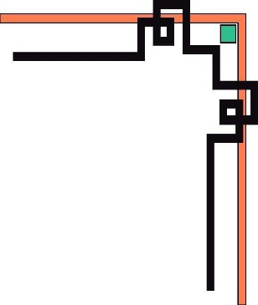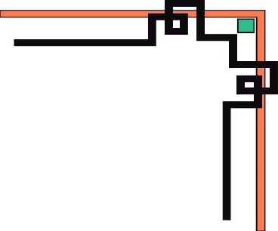

**TRƯỜNG ĐẠI HỌC CÔNG NGHỆ THÔNG TIN**

**KHOA CÔNG NGHỆ PHẦN MỀM**

**-----------**



**BÁO CÁO CUỐI KÌ**

**MÔN HỌC NGÔN NGỮ LẬP TRÌNH JAVA**

***ĐỀ TÀI***: **CHƯƠNG TRÌNH DEMO PAINT**

**Giảng viên hướng dẫn :**

ThS. Huỳnh Tuấn Anh.

# Nhóm sinh viên thực hiện :

# Nguyễn Kha Tịnh 16521248

**Nguyễn Hồ Quang 16520997**

TP.HCM, 06/2019

**NHẬN XÉT CỦA GIẢNG VIÊN**

................................................................................................................................

................................................................................................................................

................................................................................................................................

................................................................................................................................

................................................................................................................................

................................................................................................................................

................................................................................................................................

................................................................................................................................

................................................................................................................................

................................................................................................................................

................................................................................................................................

................................................................................................................................

................................................................................................................................

................................................................................................................................

................................................................................................................................

................................................................................................................................

................................................................................................................................

................................................................................................................................

................................................................................................................................

................................................................................................................................

................................................................................................................................

................................................................................................................................ ................................................................................................................................

**MỤC LỤC**

Nội dung

LỜI CẢM ƠN 4

MỞ ĐẦU 5

A. TỔNG QUAN NHÓM 6

I. Thông tin nhóm: 6

II. Phương thức làm việc: 6

1. Quy trình: 6

2. Công cụ: 6

B. BÁO CÁO ĐỒ ÁN 7

I. Giới thiệu chung: Đề tài đồ án “Chương trình Paint” 7

1. Giới thiệu đề tài 7

2. Các chức năng chương trình: 7

3. Phương pháp thực hiện 7

II. Ý tưởng thực hiện: 9

1. Mô hình đối tượng 9

2. Xây dựng chức năng: 9

III. Thiết kế dữ liệu: 11

1. Sơ đồ lớp đối tượng: 11

2. Xây dựng các lớp: 12

IV. Thiết kế giao diện: 19

1. Form chương trình chính: 19

C. KẾ HOẠCH THỰC HIỆN ĐỒ ÁN 21

D. BẢNG PHÂN CÔNG CÔNG VIỆC 23

TÀI LIỆU THAM KHẢO 24

# LỜI CẢM ƠN

Lời đầu tiên nhóm thực hiện đồ án xin gửi lời cảm ơn đến ThS Huỳnh Tuấn Anh, thầy đã nhiệt tình giảng dạy trên lớp, hỗ trợ những thông tin cần thiết, giải đáp những thắc mắc và góp ý cho nhóm và các bạn trong suốt quá trình thực hiện đề tài.

Đồng thời nhóm cũng muốn cảm ơn các anh chị khóa trên, đặc biệt là anh chị trong khoa đã chia sẽ kinh nghiệm quý báu về môn học cũng như những kiến thức liên quan. Cũng như bạn bè đã tạo những điều kiện thuận lợi, mọi người đã đưa ra nhận xét và góp ý chân thành vô cùng quý giá, những người đã động viên, hỗ trợ nhóm hoàn thành đề tài.

Do học kì này chúng em thực hiện khá nhiều đồ án môn học chuyên ngành và thời gian, kiến thức còn hạn chế nên không thể tránh khỏi những thiếu sót. Chính vì vậy nhóm rất mong được nhận những góp ý nhằm hoàn thiện hơn những kiến thức mà nhóm đã học tập và làm hành trang để thực hiện các đề tài khác trong tương lai.

Chân thành cảm ơn!

**Nhóm thực hiện**

Thủ Đức, tháng 6 năm 2019



# MỞ ĐẦU

Ngôn ngữ lập trình Java là ngôn ngữ lập trình thuần hướng đối tượng. Việc học và làm đồ án với ngôn ngữ này giúp nhóm tiếp cận được với nhiều kiến thức mới như, đặc biệt việc nhóm áp dụng một số công nghệ mới, giúp các thành viên trong nhóm biết thêm được nhiều kiến thức hay.

Trong khuôn khổ của môn học, chương trình DemoPaint Version 1.0 được xây dựng bởi các thành viên nhóm. Chương trình DemoPaint Version 1.0 xây dựng dựa vào các chức năng sẵn có của Microsoft Paint nhưng được cải tiến và có thêm một số chức năng nâng cao phục vụ tốt hơn cho yêu cầu ngày càng cao của người sử dụng. Đặc biệt với tính năng vẽ tích hợp bằng Camera trước của Laptop, tạo cho người dùng phấn khích cũng như tiện lợi và thỏa sức sáng tạo khi sử dụng phần mệm.

Cùng với sự hướng dẫn của giảng viên ThS. Huỳnh Tuấn Anh, nhóm đã hoàn thành được các yêu cầu từ cơ bản nhất đến nâng cao cho chương trình DemoPaint Version 1.0. Những kết quả thu hoạch được nhóm sẽ trình bày trong những phần sau của báo cáo này.

# A. TỔNG QUAN NHÓM

## I. Thông tin nhóm:

|  |  |  |  |
| --- | --- | --- | --- |
| **MSSV** | **Họ tên** | **Email** | **Vai trò** |
| **16521248** | Nguyễn Kha Tịnh | 16521248@gm.uit.edu.vn | Trưởng nhóm |
| **16520997** | Nguyễn Hồ Quang | 16520997@gm.uit.edu.vn | Thành viên |

## II. Phương thức làm việc:

### 1. Quy trình:

* Thống nhất đề tài đồ án
* Phân công nhiệm vụ cho từng thành viên
* Tìm hiểu tài liệu liên quan đến đề tài để thực hiện đồ án
* Lên kế hoạch các mốc thời gian cho đồ án
* Tiến hành các buổi họp nhóm trao đổi thông tin, quy trình, bàn bạc kế hoạch nội dung thực hiện, phân công nhiệm vụ và giao hạn deadline
* Hoàn thành đồ án, ra sản phẩm hoàn chỉnh
* Đánh giá sản phẩm, hoàn thành báo cáo đồ án

### 2. Công cụ:

* Google Drive
* Facebook Messenger
* Microsoft Word 2016 - PowerPoint 2016 - Netbeans IDE .

# B. BÁO CÁO ĐỒ ÁN

## I. Giới thiệu chung: Đề tài đồ án “Chương trình Paint”

### 1. Giới thiệu đề tài

***Đề tài:*** Xây dựng chương trình chương trình Paint

* Tên chương trình: DemoPaint Version 1.0
* Mục đích: áp dụng những kiến thức của môn ”Ngôn ngữ lập trình Java” về lập trình trên môi trường Winform bằng ngôn ngữ Java và những kiến thức lập trình liên quan để xây dựng một ứng dụng hoàn chỉnh.
* Yêu cầu: chương trình đáp ứng đủ các chức năng của một phần mềm vẽ trên máy tính. Ngoài ra, cung cấp thêm tính năng vẽ bằng Camera.

### 2. Các chức năng chương trình:

* ***Chức năng cơ bản:*** 
  + New, Open, Save png, Save Text.
  + Vẽ các đối tượng: Đường thẳng, hình chữ nhật, hình elip, hình tam giác, hình tam giác vuông, vẽ tự do bằng Camera,… - Tô màu viền cho các đối tượng.
  + Lưu lại với các định dạng ảnh bitmap: png, text…

* ***Chức năng nâng cao:*** 
  + Cho phép import hình ảnh vào và thao tác điều chỉnh trên hình ảnh đó như một đối tượng hình vẽ của chương trình.
  + Xuất nhanh trang vẽ ra file Text
  + Vẽ bằng Camera trước của Laptop.

* ***Tính năng mới:*** 
  + Cho phép các thao tác điều chỉnh đối tượng sau khi đã được vẽ:

+ Di chuyển đối tượng

+ Thay đổi màu vẽ

+ Xóa đối tượng - Chọn và xóa đối tượng.

### 3. Phương pháp thực hiện

1. Lập trình

Kết hợp các kiến thức về: Lập trình hướng đối tượng, Java Swing, OpenCV.

1. Thiết kế giao diện

Chương trình không chú trọng nhiều về trao chuốt phần giao diện, tuy nhiên giao diện vẫn được thiết kế và bố trí sao cho dễ hiểu và thuận tiện nhất cho người dùng.

Giao diện được thiết kế đơn giản nhưng thân thiện, dễ hiểu. Với hệ thống các phím tắt được thiết lập sẵn, ngoài thao tác xử lí bằng chuột người dùng có thể tương tác với phần mềm cả bằng bàn phím đối với một số chức năng.

## II. Ý tưởng thực hiện:

### 1. Mô hình đối tượng

- Tạo 1 class là Danh sách đối tượng với kiểu List dùng để lưu lại tất cả các đối tượng được vẽ trên trang vẽ để thuận tiện cho việc chỉnh sửa đối tượng về sau. - Mỗi đối tượng hình vẽ gồm:

+ Thuộc tính: màu bút vẽ, độ đậm bút vẽ, điểm bắt đầu, điểm kết thúc, số điểm kiểm khiển (dùng cho việc thay đổi kích thước đối tượng), khu vực đối tượng chiếm giữ, loại hình.

+ Phương thức: khởi tạo, vẽ, di chuyển, thay đổi kích thước, vẽ khung, vẽ điểm điều khiển, kiểm tra vị trí của điểm hiện hành so với đối tượng.

⇨ Cách thức thực hiện: Xây dựng các lớp đối tượng hình kế thừa nhau, thuận tiện cho việc duy trì, lưu trữ, chỉnh sửa.

Điểm thả chuột

Điểm chuột click xuống trang vẽ

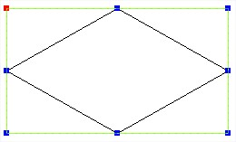

### 2. Xây dựng chức năng:

**a. Chức năng vẽ:**

* Sử dụng lệnh vẽ có sẵn trong thư viện Java.Swing để vẽ các đối tượng hình cơ bản: đường thẳng, hình chữ nhật, hình ellipse.
* Tính toán vị trí tương đối giữa các đỉnh của 1 đối tượng hình nâng cao: hình tam giác, hình tam giác vuông.

**b. Chức năng di chuyển:**

* Xét vị trí tương đối của tọa độ chuột hiện hành và đối tượng hình, xác định có cho phép bật chức năng di chuyển không.
* Nếu tọa độ chuột hiện hành thuôc khu vực đối tượng chiếm giữ thì lấy tọa độ vị trí điểm chuột được nhấn và thả. Tính khoảng cách giữa 2 điểm đó và thực hiện tịnh tiến tọa độ các đỉnh của đối tượng theo khoảng cách tính được.

**c. Chức năng xóa**

* Xét vị trí tương đối của tọa độ chuột hiện hành và đối tượng hình, xác định có cho phép bật chức năng xóa không.
* Nếu vị trí chuột nằm trong khu vực của đối tượng chiếm giữ thì lấy chỉ số đối tượng được chọn và thực hiện xóa đối tượng ra khỏi List danh sách đối tượng

## III. Thiết kế dữ liệu:

### 1. Sơ đồ lớp đối tượng:

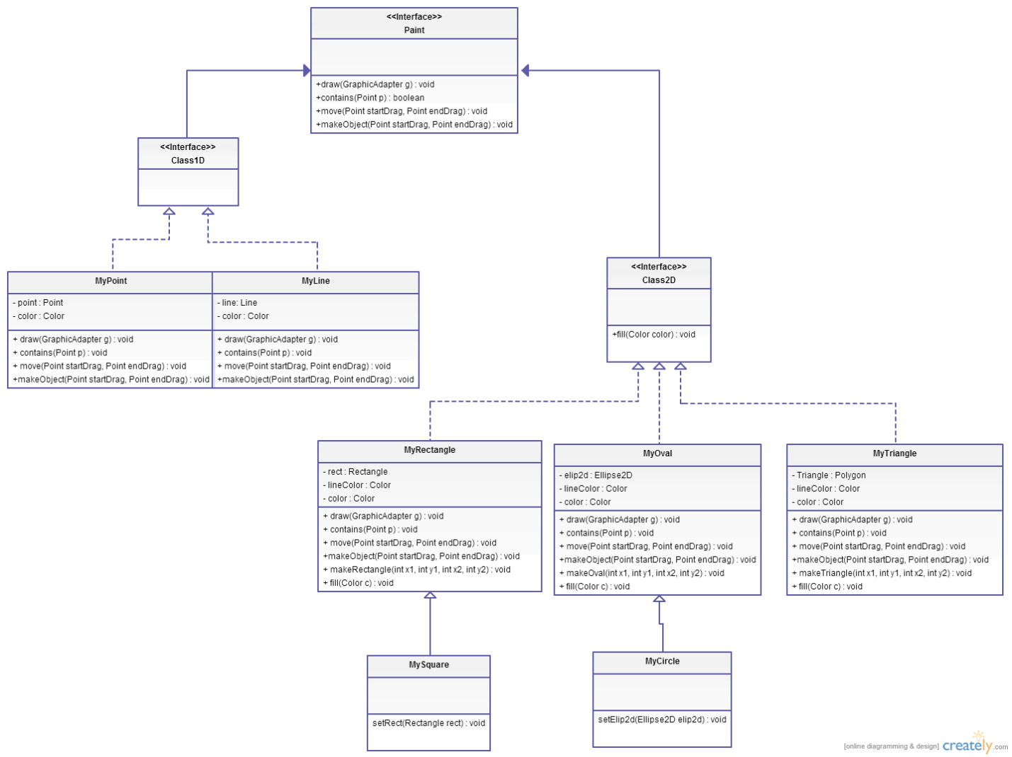

|  |  |  |  |
| --- | --- | --- | --- |
| **STT** | **Tên lớp** | **Mô tả** | **Ghi chú** |
| 1 | paint | Lớp đối tượng cha, xây dựng các thuộc tính, phương thức chung để các lớp đối tượng con kế thừa |  |
| 2 | Class1D | Lớp interface |  |
| 3 | Class2D | Lớp interface |  |
| 4 | MyPoint | Lớp vẽ điểm |  |
| 5 | MyLine | Lớp vẽ đường thằng |  |
| 6 | MyCircle | Lớp hình tròn |  |
| 7 | MyOval | Lớp hình elip |  |
| 8 | MyRectangle | Lớp hình chữ nhật |  |
| 9 | MySquare | Lớp hình vuông |  |
| 10 | MyTriangle | Lớp hình tam giác |  |
| 11 | OpenFile | Lớp mở file từ máy |  |
| 12 | pngSaveFilter | Lớp lưu ảnh dạng png |  |
| 13 | txtSaveFilter | Lớp lưu ảnh dạng text |  |
| 14 | About | Lớp mô tả đồ án |  |

### 2. Xây dựng các lớp:

***2.1. Paint:***

**Paint**

|  |  |  |  |
| --- | --- | --- | --- |
|  | **Paint** | |  |
| **Phương thức** | **Tên** | **Kiểu trả về** | **Ý nghĩa** |
| draw(GraphicAdapter g) |  | Hàm chứ chức năng chính: vẽ đối tượng |
| contains(Point p) |  | Kiểm tra điểm có thuộc đối tượng |
| move(Point startDrag |  | Hàm di chuyển đối tượng |
| writetoFile(BufferedWriter b) |  | Hàm ghi lại các giá trị đối tượng để ghi ra file text |
| makeObject(Point startDrag, Point endDrag) |  | Hàm tạo đối tượng |

***2.2. Lớp Class1D:***



**Paint**



**Class1D**

* Lớp interface cho các đối tượng 1D như điểm(Point), đường thẳng(Line).

***2.3. Lớp Class2D:***



**Paint**



**Class2D**



**Class1D**

* Lớp interface cho các đối tượng 2D như hình vuông, hình tròn,…
* Có thêm thuộc tính Fill(Color color) dùng để đổ màu cho đối tượng.

***Lớp Point***



**Paint**



**Class2**

**D**



**Class1D**



**Point**

* Các thuộc tính, phương thức trong lớp MyPoint được kế thừa từ lớp Class1D

|  |  |  |  |
| --- | --- | --- | --- |
|  |  | **MyPoint** |  |
| **Thuộc tính** | **Tên** | **Kiểu dữ liệu** | **Ý nghĩa** |
| point | Point | Điểm |
| Color | Color | Màu vẽ |
| **Phương thức** | **Tên** | **Kiểu trả về** | **Ý nghĩa** |
| MyPoint() { |  | Constructor khởi tạo |
| public MyPoint(Point p) |  | Constructor khởi tạo 1 tham số |
| public MyPoint(Point p, Color c) |  | Constructor khởi tạo 2 tham số là điểm và màu vẽ |
| public void  draw(GraphicAdapter g) |  | Hàm dùng đễ vẽ đối tượng. |
| public boolean contains(Point p) |  | Hàm kiểm tra điểm có nằm trong đối tượng. |
| public void move(Point startDrag, Point endDrag) |  | Hàm di chuyển đối tượng |
| public void  writetoFile(BufferedWriter b) |  | Hàm này dùng để ghi vị trí đối tượng xuống file text. |
| public void  makeObject(Point startDrag, Point endDrag) |  | Tạo đối tượng |

***2.4. Lớp MyLine***



**Paint**



**Class2D**



**Class1D**



**MyPoint**



**MyLine**

* Các thuộc tính, phương thức trong lớp MyPoint được kế thừa từ lớp Class1D

|  |  |  |  |
| --- | --- | --- | --- |
|  |  | **MyLine** |  |
| **Thuộc tính** | **Tên** | **Kiểu dữ liệu** | **Ý nghĩa** |
| line | Line | Điểm |
| Color | Color | Màu vẽ |
| **Phương thức** | **Tên** | **Kiểu trả về** | **Ý nghĩa** |
| MyLine() { |  | Constructor khởi tạo |
| public MyLine(Line p) |  | Constructor khởi tạo 1 tham số |
| public MyLine(Line p, Color c) |  | Constructor khởi tạo 2 tham số là điểm và màu vẽ |
| public void  draw(GraphicAdapter g) |  | Hàm dùng đễ vẽ đối tượng. |
| public boolean contains(Point p) |  | Hàm kiểm tra điểm có nằm trong đối tượng. |
| public void move(Point startDrag, Point endDrag) |  | Hàm di chuyển đối tượng |
| public void  writetoFile(BufferedWriter b) |  | Hàm này dùng để ghi vị trí đối tượng xuống file text. |
| public void  makeObject(Point startDrag, Point endDrag) |  | Tạo đối tượng |

***2.5. Lớp MyRectangle***

**Paint**



**Class2D**



**Class1D**



**MyPoint**



**MyLine**



**MyRectangle**

|  |  |  |  |
| --- | --- | --- | --- |
|  |  | **MyRectangle** | |
| **Thuộc tính** | **Tên** | **Kiểu dữ liệu** | **Ý nghĩa** |
| Rect | Rectangle | Khỏi tạo 1 hình chữ nhật |
| linecolor | Color | Màu cho đối tượng |
| Color | Color | Đỗ màu cho tối tượng |
| **Phương thức** | **Tên** | **Kiểu trả về** | **Ý nghĩa** |
| public MyRectangle() |  | Constructor khởi tạo không tham số. |
| public  MyRectangle(Rectangle r) |  | Constructor khởi tạovới đối số truyền vào là một rectangle. |
| public  MyRectangle(Rectangle r, Color lc) |  | Constructor khởi tạo với tham số truyền vào là một ractangle và một color |
| public  MyRectangle(Rectangle r, Color lc, Color c) |  | Constructor khởi tạo với tham số truyền vào là một ractangle và một color và  một color đỗ màu |
| tbValidate(Object sender, EventArgs e) | void | Sự kiện dung để ẩn khung chữ khi vẽ khung chữ mới |
| public void  makeObject(Point startDrag, Point endDrag) | Void | Hàm tạo đối tượng |
| public void  makeRectangle(int x, int y, int w, int h) |  | Hàm tạo đối tượng rectangle từ các điểm đã có |
| public void  draw(GraphicAdapter g) |  | Hàm vẽ đối tượng |

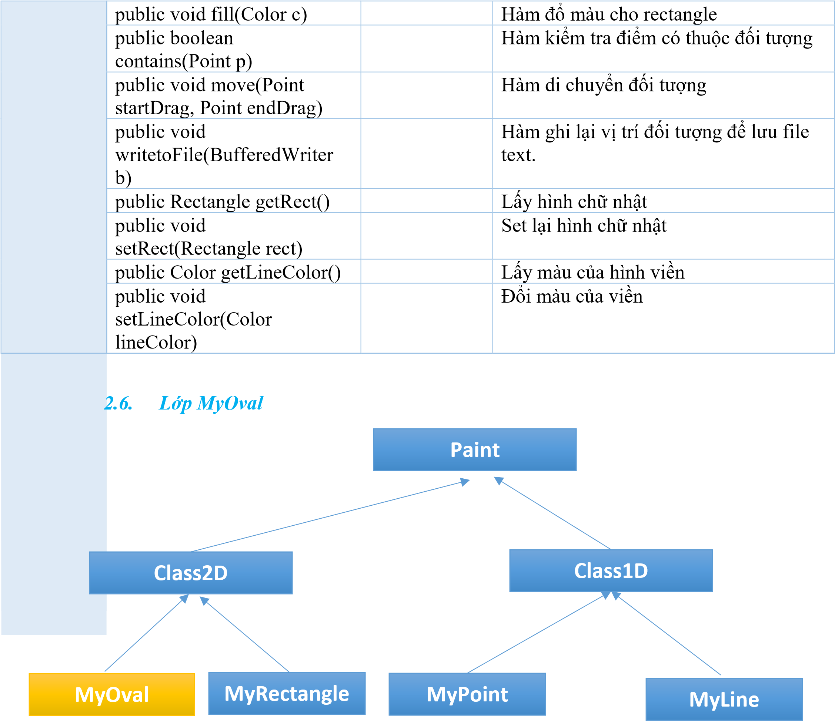

* Các thuộc tính, phương thức trong lớp MyOval được kế thừa từ lớp Class2D
* Các thuộc tính và phương thức tương tự lớp MyRectangle.

***2.7. Lớp MyTriangle***

**Paint**



**Class2D**



**Class1D**



**MyPoint**



**MyLine**



**MyTriangle**



**MyRectangle**



**M**

**yOval**

* Các thuộc tính, phương thức trong lớp MyTriangle được kế thừa từ lớp Class2D
* Các thuộc tính và phương thức tương tự lớp MyRectangle.

***2.8. Lớp MySquare***

**Paint**



**Class2D**



**Class1D**



**MyPoint**



**MyLine**



**MyRectangle**



**MyOval**



**MyTriangle**

**MySquare**

* Các thuộc tính, phương thức trong lớp MySquare được kế thừa từ lớp MyRectangle

|  |  |  |  |
| --- | --- | --- | --- |
|  |  | **MySquare** |  |
| **Phương thức** | **Tên** | **Kiểu trả về** | **Ý nghĩa** |
| public void  setRect(Rectangle rect) |  | Hàm set lại hình chữ nhật với các giá trị chiều dài và chiều rộng bằng nhau |

***2.9. Lớp HinhThoi***

|  |
| --- |
| **MySquare** |

|  |
| --- |
| **MyCricle** |

**Paint**



**Class2D**



**Class1D**



**MyPoint**



**MyLine**



**MyRectangle**



**MyOval**



**MyTriangle**

* Các thuộc tính, phương thức trong lớp MyCricle được kế thừa từ lớp MyOval

|  |  |  |  |
| --- | --- | --- | --- |
|  |  | **MyCricle** |  |
| **Phương thức** | **Tên** | **Kiểu trả về** | **Ý nghĩa** |
| public void  setElip2d(Ellipse2D elip2d) |  | Hàm set lại hình elip với các giá trị đường chép bằng nhau. |

## IV. Thiết kế giao diện:

### 1. Form chương trình chính:

**1.1. Màn hình chính**

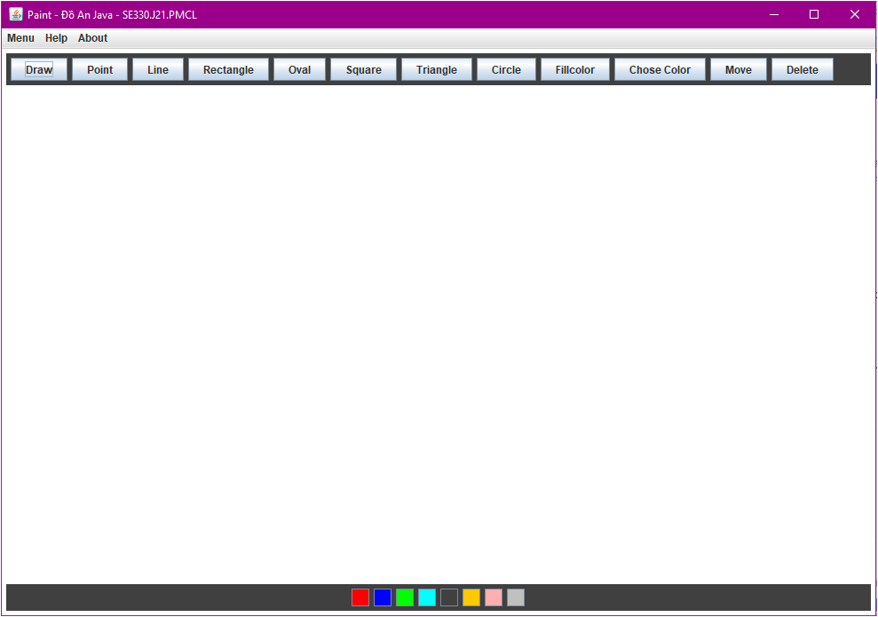

* Mô tả màn hình chính

|  |  |  |  |  |
| --- | --- | --- | --- | --- |
| **STT** | **Tên** | **Kiểu** | **Chức năng** | **Ghi chú** |
| 1 | Menu | JMenu | Chứa màn hình file |  |
| 2 | Help | JMenu | Chứa màn hình help |  |
| 3 | About | JMenu | Chứa màn hình Thông tin |  |
| 4 | Draw | Button | Vẽ tự do |  |
| 5 | Point | Button | Vẽ điểm |  |
| 6 | Line | Button | Vẽ đường thẳng |  |
| 7 | Rectangle | Button | Vẽ hình chữ nhật |  |
| 8 | Oval | Button | Vẽ hình elip |  |
| 9 | Square | Button | Vẽ hình vuông |  |
| 10 | Triangle | Button | Vẽ hình tam giác |  |
| 11 | Cricle | Button | Vẽ hình tròn |  |
| 12 | FillColor | Button | Đổ màu cho hình vẽ |  |
| 13 | ChooseColor | Button | Chọn màu |  |
| 14 | Move | Button | Di chuyển hình vẽ |  |
| 15 | Delete | Button | Xóa hình vẽ |  |
| 16 | Danh sách màu thường dùng | Button | Chọn nhanh các màu. |  |
| 17 | Panel vẽ | Panel | Phàn màn hình để vẽ. |  |

* 1. **Màn hình “Menu”**

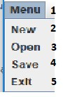

|  |  |  |  |  |  |
| --- | --- | --- | --- | --- | --- |
| **STT** |  | **Tên** | **Kiểu** | **Chức năng** | **Ghi chú** |
| 1 | New |  | Button | Tạo trang vẽ mới |  |
| 2 | Open |  | Button | Mở file có trên máy |  |
| 3 | Save |  | Button | Lưu file nhiều lần |  |
| 4 | Exit |  | Button | Tắt phần mềm |  |

* 1. **Màn hình “About”**

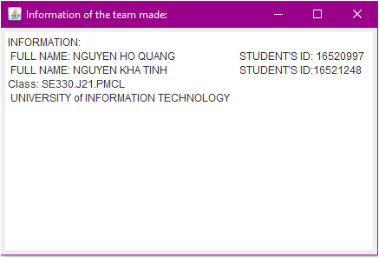

* Màn hình About hiển thị thông tin nhóm thực hiện đồ án.

# C. KẾ HOẠCH THỰC HIỆN ĐỒ ÁN

|  |  |  |  |  |  |  |  |
| --- | --- | --- | --- | --- | --- | --- | --- |
| **Cột mốc Công việc Hoàn thành Sản phẩm** | | | | | | | |
| **Chọn đề tài (1/5-10/5)** | | Thống nhất đề tài đồ án | | X | | Đề tài: xây dựng chương trình Paint | |
| **Tìm hiểu về ứng dụng**  **Paint và các phần mềm liên quan**  **(10/5-20/5)** | | Tìm kiếm những chương trình ứng dụng Paint đã được xây dựng | | X | | Nắm được các chức năng chính của 1 chương trình Paint. | |
| Tìm hiểu những chương trình ứng dụng tương tự Paint (Photoshop, Corel  Draw, AI,…) | | X | | Tìm hiểu về những chức năng nâng cao cần thiết cho chương trình Paint | |
| Tìm hiểu về lập trình Java.Swing, OpenCV… để ứng dụng xây dựng đồ án | | X | | Nắm được cách sử dụng và ứng dụng vào đồ án | |
| **Xác định mục đích, yêu cầu**  **(20-28/5)** | | Xác định các chức năng cần thiết đồ án và các yêu cầu xử lí với các chức năng đó | | X | | Danh sách chức năng công việc mà chương trình thực hiện | |
| **Thiết kế dữ liệu**  **(28/5-10/6)** | | Lập sơ đồ lớp đối tượng | | X | | Sơ đồ lớp đối tượng | |
| **Thiết kế giao diện**  **(10-20/6)** | | Xác định giao diện ứng dụng | | X | | Xây dựng giao diện đồ án | |
| Lập bảng mô tả các đối tượng trên màn hình | | X | | Bảng mô tả các đối tượng trên màn hình | |
| **Cài đặt chương trình**  **(20/6-28/6)** | | Xây dựng lớp Paint,  Class1D, Class2D,  MyPoint, MyLine,  MyRectangle, MyOval,  MyTriangle, MyCricle,  MySquare… | | X | | Các đối tượng hình vẽ như điểm, đường thẳng, hình vuông, hình chữ nhật, hình tam giác, hình tròn, hình elip,… | |
| Xây dựng chức năng: vẽ hình, di chuyển | | X | | Hoàn thành các chức năng: vẽ hình, di chuyển | |
| Xây dựng các chức năng trong cửa sổ File | | X | | Hoàn thành các chức năng: New, Open, Save png, save text, Exit. | |
|  | | Xây dựng các chức năng trong cửa sổ Help | | X | | Chưa hoàn thành | |
|  | | Xây dựng các chức năng trong cửa sổ About | | X | | Hoàn thành thông tin nhóm | |
|  | |  | |  | |  | |
|  | |
|  | |
|  | | Tiến hành thử nghiệm các chức năng chương trình | | X | | Thử nghiệm các chức năng, fix lỗi nếu có | |
| **Test và viết báo cáo**  **(28/6-2/7)** | |
|  | | Viết báo cáo | | X | | Hoàn thành file báo cáo  Word | |
|  | |  | |  | |  | |
|
|  | |

# D. BẢNG PHÂN CÔNG CÔNG VIỆC

|  |  |  |  |  |
| --- | --- | --- | --- | --- |
| **Họ và tên** | **MSSV** | **% hoàn thành** | **Công việc được giao** | **Ký tên** |
| **Nguyễn Kha Tịnh** | 16521248 | 100% | Tìm hiểu lập trình Java Swing |  |
| Lập sơ đồ lớp đối tượng như Paint, Class1D, Class2D, MyPoint, MyLine, MyRectangle, MyOval…. |
| Xây dựng lớp đối tượng |
| Xây dựng chức năng New, Open, Save png, save text, move, delete… |
| Viết báo cáo |
| **Nguyễn Hồ Quang** | 16520997 | 100% | Tìm hiểu lập trình Java Swing |  |
| Xác định mục tiêu, các chức năng của chương trình |
| Tìm tài liệu tham khảo |
| Xây dựng lớp Draw Camera |
| Xây dựng chức năng Change color |
| Viết báo cáo |
| Kiểm thử |

# TÀI LIỆU THAM KHẢO

1. Tìm hiểu về Java Swing: http://vietjack.com/java_swing/lop_graphics_trong_java_swing.jsp
2. Tìm hiểu OpenCV trong java : http://opencv-java-tutorials.readthedocs.io/en/latest
3. [https://stackoverflow.com](https://stackoverflow.com/)

**----------------------- HẾT -----------------------**